2.7 Задание:
Инспектор метаданных (stat): Программа принимает путь к файлу и с помощью
системного вызова stat выводит на экран его размер, ID владельца (uid) и время
последней модификации.

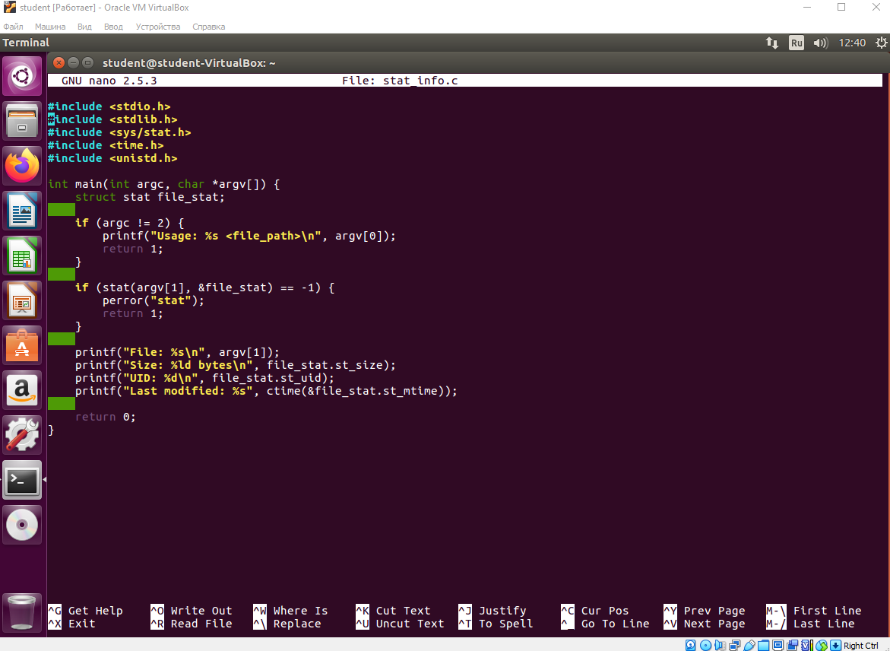

Компиляция и проверка работы кода:9
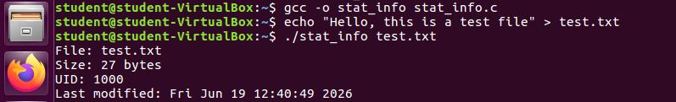

Проверяем обработку ошибок:
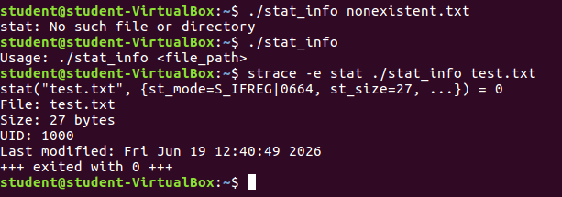

2.8 Задание:
Декодер прав доступа: Расширь задачу 2.7. Из поля st_mode структуры stat извлеки
права доступа к файлу и выведи их в привычном Unix-формате (например, rwxr-
xr--).

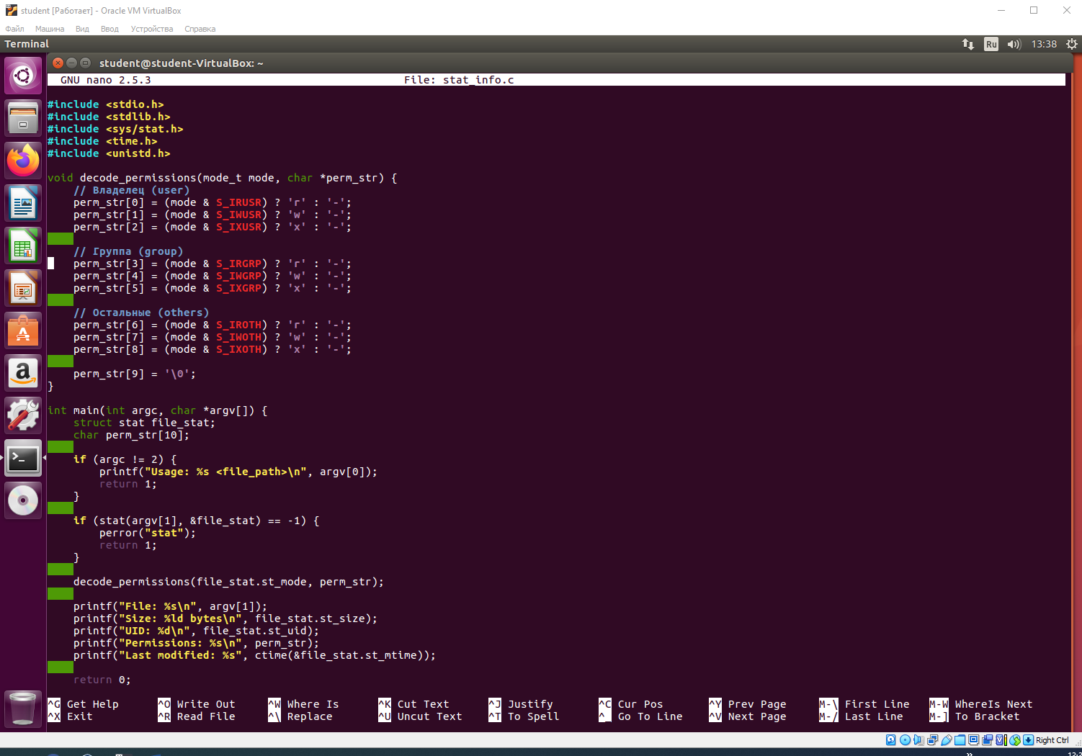

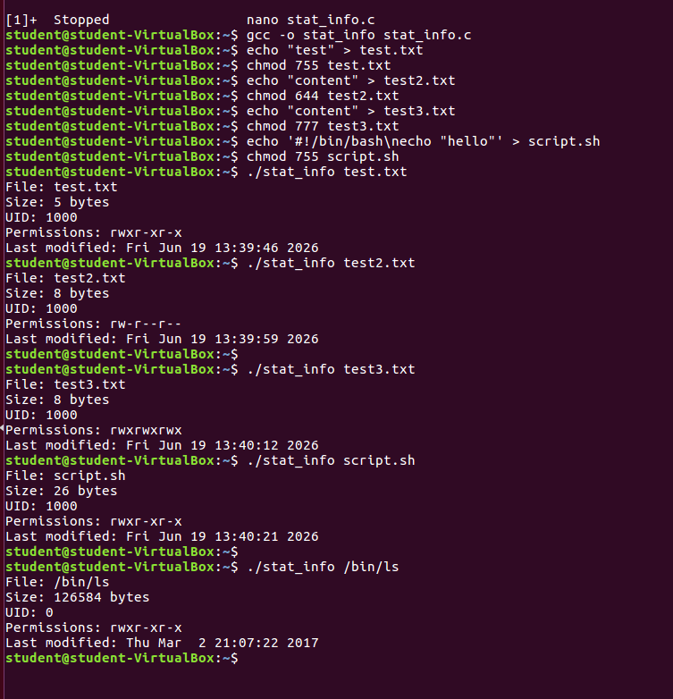

Проверка работоспособности:
